Puntos importantes

*Por si hay que hacer un informe al final*

* ***Es un “resumen” del informe original, por lo que algunas cosas no van a ser iguales en el TP nuestro. Ej: ellos utilizan el canal verde de la imagen original, lo que por ahí nosotros no.***

**ABSTRACT**

* La identificación y conteo de RBC es importante para el diagnóstico de enfermedades relacionadas a la sangre, tales como la malaria y la anemia, previo a decidir el tipo de tratamiento para el paciente.
* ORDEN DE COSAS QUE HACEN:
  1. Se usa el Global Threshold Method, sobre el canal verde de cada imagen, para extraer las regiones individuales de cada célula. Esto quiere decir, se binariza cada una de las células bajo un único valor de threshold (por eso global). Localizado hubiera sido binarizar cada célula cortada con un threshold particular para cada una de ellas
  2. Se usa un Filtro Morfológico, y luego un CCL (connected component labeling) para eliminar ruido y “agujeros” (lo llama Noice and Holes), que creo que quiere decir reconocer cuales son RBC de las que no, para obtener cada RBC por separado
  3. Luego, extrae la información individual de cada RBC basado en las propiedades geométricas de cada imagen
  4. Usando un clasificador ANN (Artificial Neural Network), se clasifica cada una como NORMAL o ANORMAL

**INTRODUCTION**

* El análisis de conteo, más específicamente, se realiza para evaluar la mediana del tamaño y forma de las células. Esto se debe a que diferentes enfermedades, las cuales provocan una anormal cantidad de hierro en los órganos (mucho más de lo normal), se pueden presentar como una deficiencia en la cantidad de RBC en sangre (puede ser un exceso o una falta de).
* La **Técnica de Conteo** de RBC consiste en 3 pasos:
  1. Segmentación
  2. Extracción de características
  3. Clasificación
* ***Segmentacion***
* La exactitud de la extracción de características y de la clasificación dependen de la calidad de la segmentación.
* Se demostró que un modelo de base estadística es el método más práctico de segmentación para aquellas imágenes con contornos espaciales específicos y distribución homogénea de textura (supongo q al tener muchas imágenes pueden demostrar que la distribución es homogénea)
* ***Extracción de Características***
* Consiste en la aplicación de operaciones morfológicas, tales como la erosión y dilatación.
  + Dilatación: Agrega pixeles al contorno del objeta
  + Erosión: remueve dichos pixeles
* De esta manera, con los contornos pueden distinguir diferentes objetos y con la erosión pueden ocupar el espacio original de estos
* Consiste en varios pasos: **rellenado, cálculo de área, cálculo de “témplate”** (no se q es)**, apertura, clausura y reconstrucción**
* ***Clasificación de RBC***
* Es, básicamente, un problema de reconocimiento de patrones. Aquellos objetos que ocupen un lugar dentro de las condiciones (o patrones), son aquellos que serán reconocidos como RBC.
* Se usa el **Neural Network Method** (NNM)
* Habría que revisarlo en detalle

**System Overview**

* ***Obtención de la imagen***

1. Primero describe como sacan las imágenes. No nos importa mucho. También menciona que las guarda en el canal verde porque es el único q les importa para el procesado
2. Luego, usan el **Adaptative Global Threshold Method** (AGTM) para poder separar el fondo de las células, y así encontrar el ruido en la imagen
   * Asumo que utilizan una binarización. Hablan de Backgroud y Foregrund como dos partes diferentes de la imagen, separadas por el threshold, por lo que me suena que directamente las binarizan en ese threshold
3. Se utiliza el foreground para identificar **Overlapping** de células, así estas no inciden en la obtención de área y perímetro (u otras características)
4. Luego de hacer esas distinciones de ruido, así como células q no son RBC, y overlapping, se crea un **Object Classification Algorithm** (OCA – seguro tarda mucho UwU) para automatizar estos filtrados antes de darle las imágenes a la ANN
5. Por último, crear un ANN que clasifique según el foreground implementado. Al final se evalúa la clasificación (midiendo su **Accuracy** y la **Performance**)

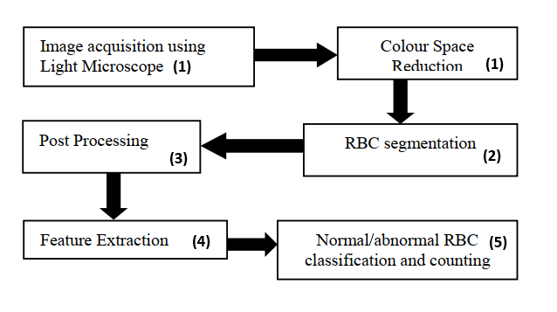

* ***Segmentation and Post-Processing***

1. Se separa el Foreground del Background. Se utiliza el Método de Otsu para automatizar la umbralización de las imágenes.
   * El método encuentra un umbral de valores que minimicen la varianza ponderada entre el foreground y background.
2. Luego, se aplica el **Post-Procesado** para eliminar el ruido y cualquier tipo de célula que no pertenezca a las RBC del foreground
   * En esencia, lo que nos importa obtener es un foreground con toda la información de las RBC que nos importa procesar
   * Se utilizan 3 métodos: operaciones morfológicas, un CCL y un **Bounding Box Filter** (BBF); este último con el objetivo de remover objetos no deseados
   * La secuencia de operaciones morfológicas es:
     1. Erosión x2
     2. Dilatación x2
     3. **Contour Filling Algorithm** (CFA): Para eliminar ruido y rellenar células
   * Luego se hace el CCL. Es para identificar los objetos candidatos
   * Por último, es el BBF. Es más q nada para poder eliminar aquellas células incompletas en los bordes de las imágenes
3. Por último, se reconoce a las células que están overlapping calculando el área y viendo si es mayor al promedio

* ***Extracción de Características***
* Se hace para poder reconocer **Normal RBC** (NRBC) de **Abnormal RBC** (ARBC).
* Las características q se usan para separar estas categorías son el **Compactness** y el **Moment Invariant Values** (MIV)
  1. Compactness: Viene de la información del **perímetro** (L) y el **área** (A). Provee información de la forma del objeto en cuanto a cuanto se parece a un circulo. Cuanto mayor el compactness, mas anormal es el objeto. Por desgracia, la forma ovalada puede ser un NRBC, pero tiene un compactness grande
  2. MIV: se usa para analizar y reconocer la forma del objeto. La verdad no entendí q es esto
* ***Clasificación de RBC***
* Lo de la ANN q me da paja revisar

RESULTADOS

( *Terminar todo* )